# 二级市场投资框架

### 三层架构



信息搜集层，最主要是借助计算机辅助，完成A股二级市场的基本面和交易数据的整理，策略计算，排序，从而让机会成本的选择变得相对容易；

资源配置层，最核心的层，其实就是最关键的选股问题在这里体现，强调的是基本面配合市场情绪（趋势）完成对机会的定义，随后输出的公司列表和配置状态给到下一层；

最后一层就是执行层，最关键就是根据纪律操作。但纪律也是根据资源配置层给出的配置状态进行一定范围的灵活操作，涉及，建仓，减仓，清仓的动作

三层依次进行，反复迭代，目的是为了更好地达成满意的年化目标。

下面根据每一层进行描述

### 信息搜集层

一个完整的Excel表，把全A股市场的公司的基本信息，基本面数据（三张财务报表的当期数据），过往五年的营收，利润，毛利，净利率，ROIC, 以及由此计算得到的，往年各种增速，多年的自由现金流估算，还有5日，30日的交易价格变化，交易量变化，且由此得到的各种策略的计算结果。

这个表可以进行Excel中的各种VBA编程，执行各种策略筛选排序。

且可以进行每天的交易数据更新，季度的基本面财务数据更新，周而复始。

另外完善了申万二级市场的公司目录，每一个申万二级对应一个excel，进行平时基本面的阅读关键投资信息搜集汇总，一般分列于：基本信息，多，空三列；

除此外，增加了对利基，细分行业的归类功能；只需要在excel中提供，股票ID，股票申万二级分类类别；点击按钮后，excel VBA函数会自动从所有的申万二级中把对应的行信息拷贝到一起，便于行业同类的对比，竞分分析；

### 资源配置层

投资定义=分析+本金安全+合理回报；

一个成功的投资=挣钱的投资

无论是全资产配置（现金，黄金，期货，股票），还是仅仅在二级市场投资框架中的配置，定义都是，把一定数量的钱投入到具有最高机会成本的“机会”中，最终让其增值

分析是这个层面最主要的一个工作，也是资源配置的理由所在。

分析必须包含=**基本面** + **市场情绪趋势位置主观预判**

二级市场的估值跨越范围非常大，虽然简单的PE, PB，甚至计算出一定增速、折现率的N年后的自由现金流，其实都是差异巨大，而且行业不同，经济发展阶段不同，估值差异也是千差万别。所以估值的使用一般在顶部，或者需要冷静时的一个参考；

分析过程，可以用一个简单的比喻，就是钟摆，我们要想确定钟摆的方向和高度，涉及钟摆的势能（基本面），钟摆的位置（市场情绪），有了这两个大的因素我们才有概率猜对钟摆的摆动方向和能去到的高度。

比如，我们已知钟摆到了最左边，而且势能很大，那我们基本上可以下结论：钟摆后续会朝右摆动，而且因为势能足够大，去到右边的高度会很高；如果我们知道钟摆到了最右边，势能很弱，我们大概率得出结论，钟摆后续会摆向左边，但高度有限；

因此整个配置层的分析围绕着：市场情绪趋势位置 + 基本面进行：

#### 市场情绪趋势位置分析

首先来分析市场情绪和位置，这个没有书籍参考，大多是根据实战和自我理解，且参考弱者理论的吸纳而得到：



经济中都存在周期，起起伏伏，周而复始；长期（多年到永远）包含中期（大半年到1.5年），中期包含短期（星期到半年）；一天内的分时波动以及1,2天的周期，不在讨论之列，那种近似乎超短线，个人极难把握。

图中红色的为爬升区域，绿色为下跌区域；

###### 市场位置

理解这个，因此需要对公司的价格走势进行一个维度主观划分：长期在哪个阶段，中期哪个阶段，短期又是哪个阶段；

总的宗旨是：尽量寻找**红色**波段，避免**绿色**波段

但因为属于嵌套关系，优先级如下：长期>中期>短期，但难度其实对于弱者来说是相反的，综合来看要获胜的能力圈是尽量把握中期行业和资金方向，短期利用K线和感知情绪；从而类似人类利用贝叶斯逐渐认识不确定的世界一样，由一个个好的中短期投资，最终完成长期的收益。当然有强者一眼看穿未来，这里所有的描述都不合适这类的最强者，因为任何波动都会在长期中被最能挣钱，笑到最后的顶级优秀公司所磨平，但但但，因为绝大部分诸如你我，对未来的看法是未知和模糊的，我们只能摸着石头过河尽量不被淹死。这篇文章，适用于弱者而非真正的顶级强者。

因为为了寻找红色的底部启动爬升，避免绿色的顶部下降，市场价格位置首先要心里有个范围，有个相对顶底感觉，从而知道市场之前是火爆还是平淡，这个就是所谓的市场阶段顶底；

这个背后的支撑理论是人进行交易的博弈心理：

所有的高溢价波段的推动起因，是因为人类对公司未来发展的预期以及那个位置相对的价格合适或者低廉，这两者配合会推高价格；但当位置来到高处，首先价格是不低廉了，那唯一支撑的就是对未来发展的预期，如果持续的财务数字表明和证明，那么预期可以持续，依旧会有“同盟者”进来接盘，依次涌入，持续继续推高；但如果这些都不存在，那么市场总会出现类似“有个吹哨者说皇帝没有穿衣服”，那么价格就会掉头向下；

所以成功的投资（不论短中长期），必然就涉及顶底，尽量底部贪婪，顶部谨慎；

具体方法：

借助K线图，调节成年（看多年K线），就大概率知道长期的位置；调节成月或者周（看一到1.5年K线），得到中期的走势和位置；当用到日线（看几个月的K线），估计一个短期的位置；（主观判断，后续会加入基本面的配合给出更加贴切的估计，但方法依旧是看K线图）

具体应用可以使用5日线（最近一个星期的交易平均价格）和默认10日线（2个星期的交易价格，也是10日来市场的一个合力，然后作为10日线的下一级钝力感的备选，可以使用20日线）进行配合；上述的所谓的稳态，暂稳态定义其实可以借助不是多线向下即可；即使不是出现多头向上的趋势，也至少是多头平行；这个时候才进行仓位建仓，试仓的操作。原因还是因为资金量不是太大，没必要从左侧进行参与。

以下以信立泰为例：

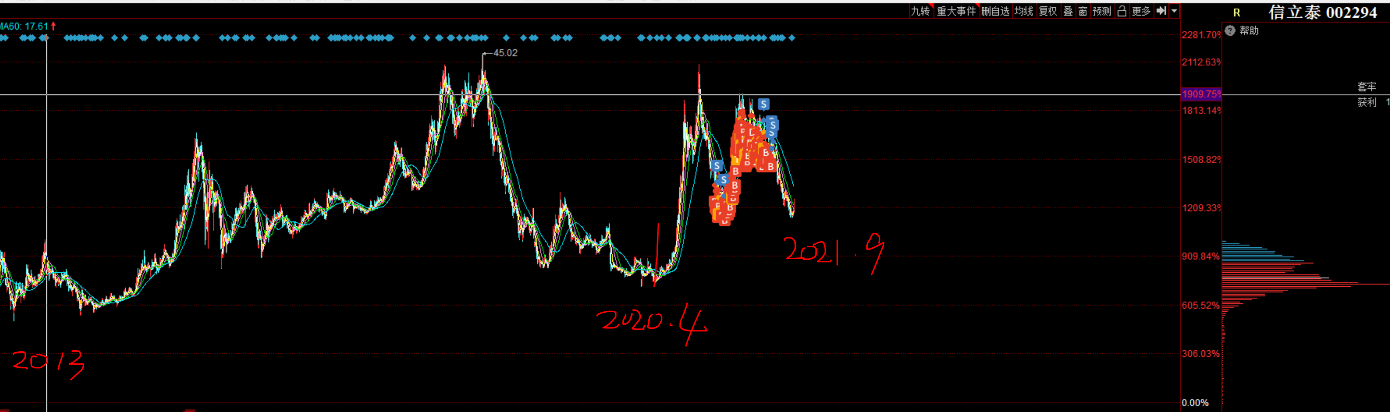

多年的位置看：信立泰长期是中间，2015年的最左边高点，2018年有一个中间最高点，最右边高点是2021年2月，因此当前位置是长期的中值，市场长期看属于观望；

放到1~2年的时间宽度，2020年4月开始有两拨拉升，但目前价格处于中间，因此中期依然是中值；

缩短到几个月，半年的维度，毫无疑问，短期的低点区域（是否继续新低，这个不知道，只是给出区域）

但需要注意位置是时间节点的那个位置，我们回拨到2021年4月，5月，图如下：

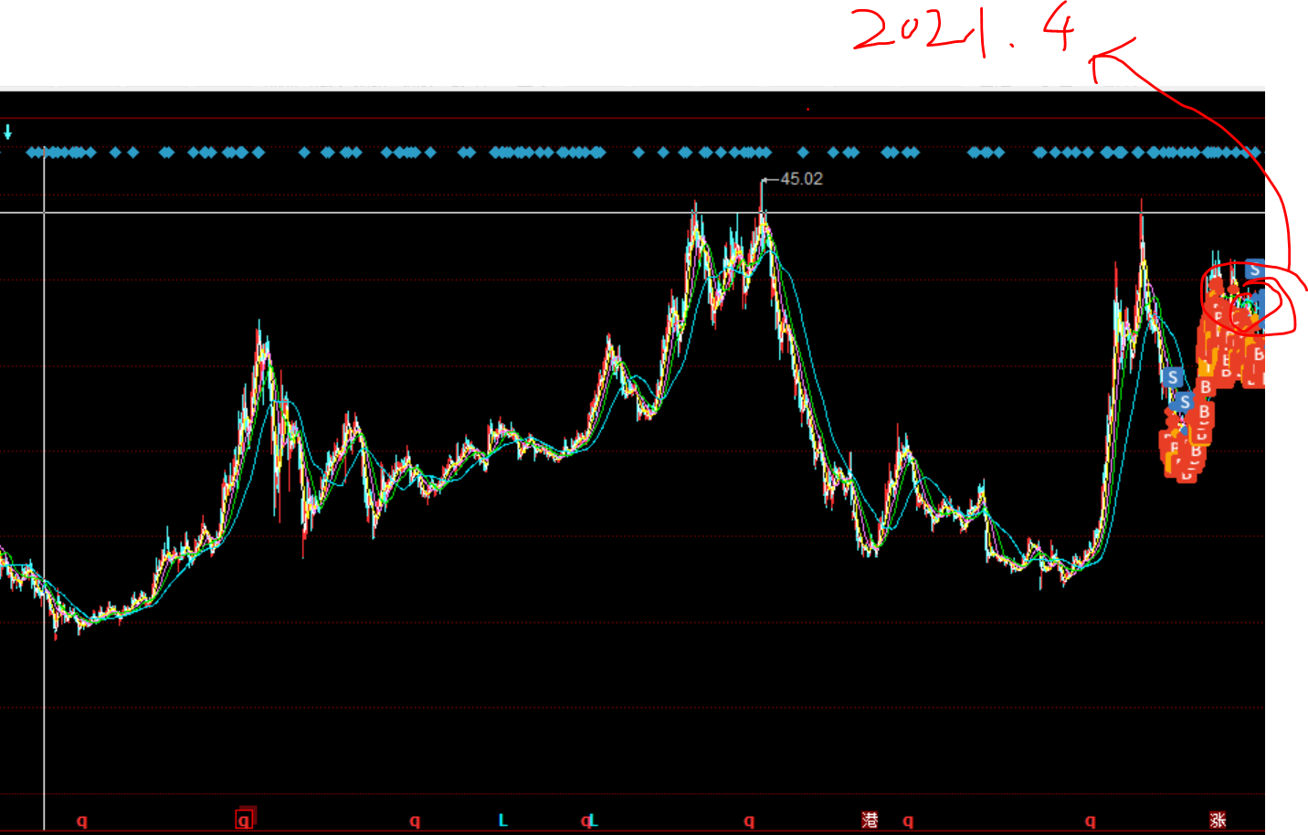

那个时候，不管是长期，中期都是高点，短期的3个月属于下降，半年属于高点。这么看是让总体的市场位置感呈现，因为不同的位置，需要的方法不同，底部逆转的力量相对较小（定性分析即可），顶部希望继续拔高持续的力量需要较大（不但需要基本面定量，且同盟者也要这么认为，缺一不可）

###### 暂稳态和启动

有了上述的顶底位置后，实战中，需要判断参与的位置和试仓的机会，那么还需要确定一些趋势，首先我们是要规避绿色下降趋势，那么什么时候绿色趋势可能结束？只要找到那个区间，那么就意味着我们不会错误地参与到绿色部分。

经过充分大幅度的下跌，直到一定时间（最好有月以上）的交易惨淡，表现在量能很小，价格波动不大（非得给出数字，大约上下范围在10%左右）

可利用5日， 10日，60日等均线的排列进行参考！配合量能进行右侧初期进行博弈！

背后的博弈理论是：最主要的卖家即空头泯灭，没有了人想贱价卖出，那么至少绿色通道接近了尾声，因为再贱价卖出自己没有任何好处，那么随着时间的推移，如果没有其他事件或者经营上的刺激，市场就会进入稳态，这个稳态是需要结合阅读K线，去感觉背后的交易力量，或者通过试仓去感受。有点类似你到了菜市场，你一下就知道哪些东西是爆款，哪些是冷门款

给出一个错误的建仓时机，就是所谓的半路接飞刀：（同时结合上面提到的市场位置）。华兰生物的例子就是在拉升到PE接近100时，市场开始挑头向下，半山腰交易量剧烈。如果当时能够意识到那是顶部区间，顶部区间的要求一定是基本面强硬如钢，不断超越预期，才可能继续向上。但是华兰作为血制品（国家控制，不可能发国难财），和疫苗（即使二级疫苗他也不是一梯队，而且子公司拆分），而且财务数字没有表现出类似渗透期的光伏，渗透期的CXO的亮眼表现，因此这个时候参与绝对是错误的时机。

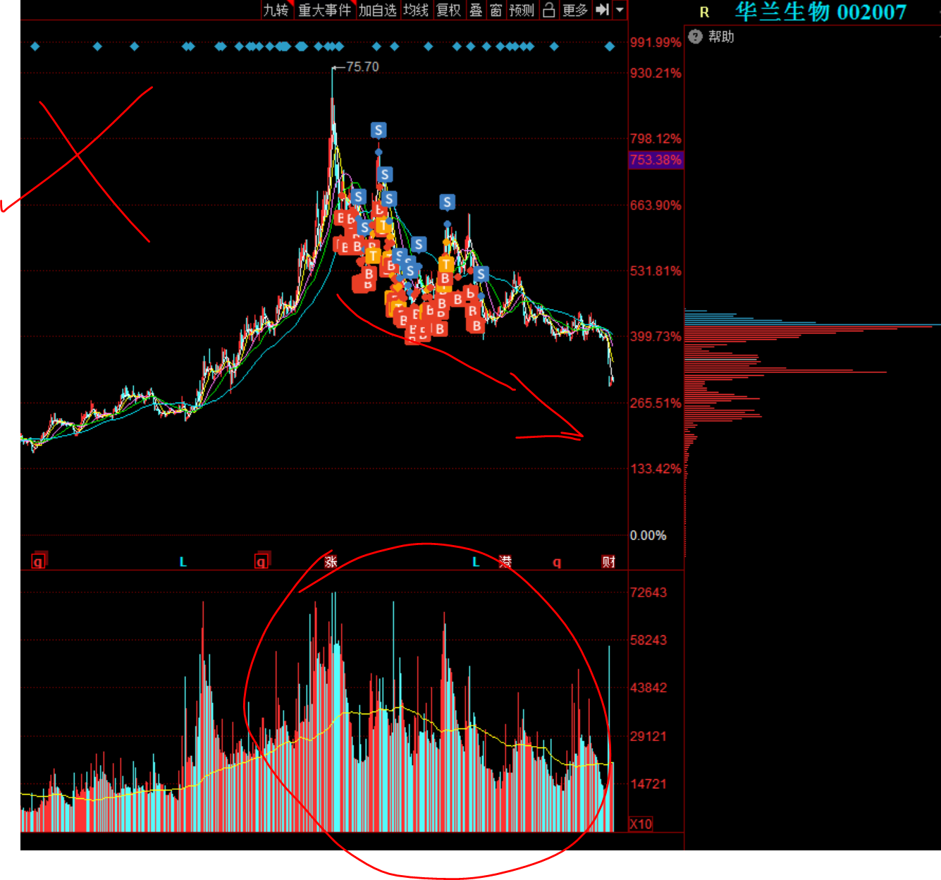

规避了绿色，那么流派就分为激进的左侧，中间派的底部，和保守的右侧，和个人风格有关。但是这里还是要描述一下，如果是右侧，最完美的就是右侧的初期。

两个定义：一个是突然地放量，二个是量能变化不大，但价格在连续多天内悄悄爬升了10%；

不过如果是一次大的行情，基本上启动初期必然会引发量能的剧烈增加，背后的原理就是博弈方，那些尚未在底部完成建仓的潜在多头，大家都希望在右侧的初期在一定的低位价格拿到足够的筹码。（启动前，越早时间越低价格，拿到更多筹码）这个就会表现为短期的量能剧增。

尽量寻找所谓的底部，目的就是为了找到一次投资的安全垫，这里进一步寻找启动点，目的更加确定其安全性：因为稳态一段时间后多头的出现，至少形势上表明空头看法至少会进入摇摆阶段，毕竟要么这个阶段按照这个价格卖出，要么他也坚守看看更高价格再卖出，因为折价卖出没有任何意义，这一切有大概率避免了空头继续做空的可能。

这个机会点的定义，需要承担的风险就是，这一次启动失败，要么亏损部分，要么盈利很少，这个即使从基本面分析或者市场分析无从得知，特别是非赛道类型的单个公司，除非是赛道整个起来，那么高度可以期待。所以后续区分对待赛道型机会和非赛道型，目的也是从概率角度给予一定的倾斜。

稳态加启动的筛选，可以选择：**量能排序，+5.xxx， +7.xxx几种集合去过滤**

看个例子：

量能突破：

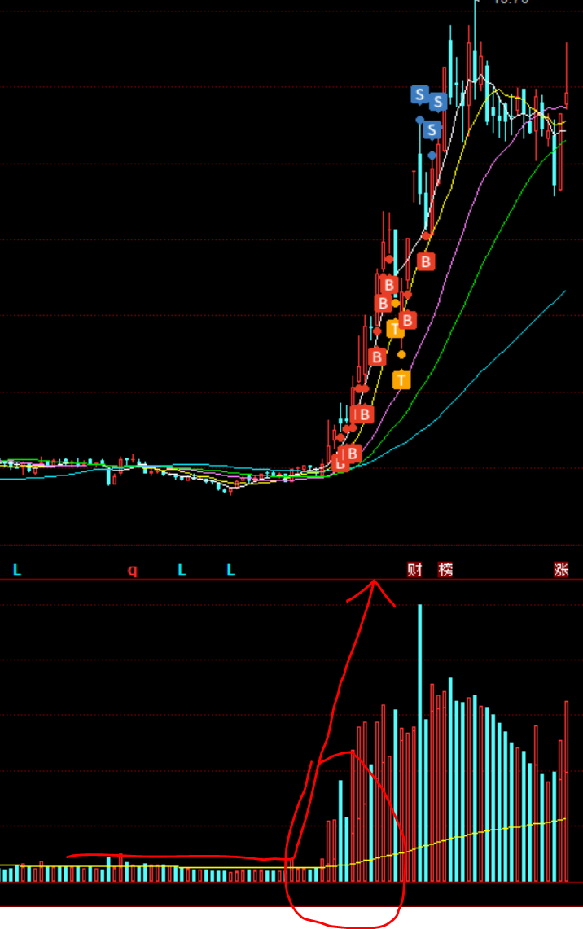

###### 顶部和回调

凡事都有价格的顶，树不会永远涨到天上。

市场情绪中定义一下红色爬升顶部和尾部区间：

实战交易中，最明显就是**顶部贱价卖出行为发生了**，至于-10%还是-20%，没法一概而论。但是一个大概思路是如果出现-20%以上的折价，只能意味着同盟者开始意见分歧，分裂，导致上涨的力度和速度暂时受损。实战中，会结合后续的基本面进行下一次的再分析，关键从未来发展的定量分析，以及由此能否吸引到新的同盟者加入作为下一轮的多头继续向上，如果找不到，那么大概率，绿色下降通道就来临了。这个需要结合基本面分析和高处位置的预判再来进行。

依然可以使用多日均线，比如多日累计，分别不断穿过5日，10日，20日，30日，甚至60日；一般如果穿透20日，且累计量能足够，减仓是考虑的动作之一；如果穿透60日，清仓；一个趋势在一个季度的力量对比下，筹码持有者跑路了，那么这个趋势大概率要等到一个季度的同盟者多头力量重新集结，那么还需多日；因此一次波段可以看做结束！

###### 利基（细分板块）市场分析

市场情绪还有一个最主要的就是板块的热度，其实就是资金更加喜欢的去处。中短期影响因素中，资金的走向是一个关键；资金为什么有倾向性，其中，受政策影响，受行业景气度影响，受外部事件刺激和驱动特别明显。估值的弹性，很多就是体现在资金的倾向性上，受追捧的可以享受高高在上的估值，受冷落的估值可以打到很低很低，虽然企业经营没有太多变化，变化的只是市场的一种情绪波动。

行业的冷热度决定了中期的仓位分配，同样也要对行业，可以深入到细分行业去做上面的市场位置，是否底部，启动与否，是否是顶部来进行市场分析。要求是对细分行业进行同花顺分类跟踪，这样版块的K线就能够表征细分行业的市场行为；

两个维度的执行可以辅助到这个方面：

1. 天粒度的交易跟踪表，能够快速反应当天的交易热度体现在那个板块，作用是今早提前发现热点利基，然后分类进行跟踪；
2. 同花顺的利基分类后，看板块级别的K线走势来跟踪；

#### 基本面分析

所有的经济和生意，都归结为供需，所有的公司也都离不开行业，产业。



基础的企业经营运营，三张表，都属于基础知识，不在这里描述。这里只侧重在如何实战中辅助框架运行

###### 利基（细分行业）分析

基本面最重要的分析，其实是分类，“女怕嫁错郎，男怕入错行”，说明了行业的重要性；

好的行业之风会把我们带去更远的地方，我们需要做的只是“划桨”而已。

看到一个公司，第一个要素是属于哪个分类，申万分类太大。我们需要细化，比如珠海港，咋一眼是港口，但细进去，发现，它其实新开辟的行业是新能源，包括风能和光伏。

在这个层面，分类其实是把对手企业放在一起观察，所有的财务指标在利基中看起来特别高效，谁哪个方面强，哪个方面弱，一目了然；

其次就是如果特别热门的，再加上行业的一些TAM，SAM， SOM数字，比如对比GDP增速大概利基在哪个数量级，约束其发展的利空因素大概有哪些，到这个维度基本就足够了。

###### 公司基本面分析

公司的基本情况，其实通过Excel表格，很多都包括了，需要建仓和重仓的，去基本面表格中把细分的行业占比，毛利，增速完善，然后多个对手公司在利基表格中一对比，全部清晰。关注点无非：营收，利润增速（Excel表格中结合5年数据和最近一季度打了分），强调看一下最近一两个季度，知道加速度；毛利和净利水平。利多看未来经营变革计划；利空看风险；

###### 未来经营预判

对未来经营的预判，实战中，更多的是首要的对细分的利基的一个大概预判，比如需求是否在放大，供给是否出现紧张，还是需求在萎缩，而竞争对手过多，这个就要得出一个持续时长的主观结论，比如月，季度，还是可能到年。随后，根据公司过往以及最近一到两个季度的增速作为参考标准，对比当前的PE，PB数字，然后结合行业热度，公司的经营举措，只要大概得出营收可能的增，或者困难导致的减，这种大概模糊的看法即可。正确的方向感比精确的数字更加有意义。

预判一般来说不容易，有些公司公布新增产能或许能推导出未来几年能到达的营收情况，然后配合上利润率的一个估计，得出几年后的利润，配合一个PE，这样就得出市值，从而知道价格可能范围；

但绝大部分公司，不具备这些信息，因为估值总是变化很大，根据之前的经验，对估值不能刻舟求剑，不能没有，但也不能过于相信，当市场情绪和预期出现极端情况，过高和过低的估值都可能出现。

#### 进行资源配置

A股市场一年内只有四次公布财务数字，因此我们对财报的解读，能获取到的公开确定信息，大概也就是3个季度一次，中间的其他公告只是配合我们进行信息的确定，除非出现恶性事件，立刻减仓观察外，其他能借助的过程中间的操作都是借助对市场的分析感受来完成；所以可以看到我们的一些对未来的主观预判还有后续根据走势的执行框架，相互关联，最后就会影响到最后的收益

1. 第一种信息输入，是每日的交易数据表格排序分类，从市场交易角度，结合K线提供：是否热门行业，可能启动，还有位置是否为底部的多种信息输入到配置层；
2. 第二种信息输入，是观察池中的股票，要出现比较好的趋势选出形态，比如波动后平稳，再次价格抬升（最好伴随着量能增加），这个时候再开始建仓。这个方式可以对那种只做某种行业，或者不想在不熟悉的行业中进行操作的风险偏好投资者使用。（可以写程序根据交易数据自动筛选）
3. 由上面的信息，去过滤出热门行业，特别对持续度进行一个主观预判，是能持续月度，季度，甚至能到年度就更加完美；

具体方法，根据每日的交易数据选出的公司，然后推导出细分行业，作为归类，然后跟踪，从中可以从市场的资金走向，舆论，政策，基本确定出大行业；

1. 然后开始选择公司，大概要求是关注度高，资金买入度少；

最完美就是财务增速明显体现；

这里会拆分成两种：一种是赛道型的好公司好机会；二种是非赛道型的好公司好机会；

赛道型的，会通过观察细分行业的总体走势，进行一些中长期的预判，给的高度预期也会稍微高，而且即使有清仓行为，二次建仓的可能性变大，因为会依据行业总体走势是否能持续来完成二次甚至多次建仓的判断，这种类型，需要长期跟踪，直到赛道总体开始逆转；

单独的公司（其他对手走势都很弱），这种需要更加谨慎，毕竟能参考的信息更加少。所以送给执行层的配置信息会相对少，然后顶部需要更加谨慎。

1. 基本建仓框架：10~20个公司，每个可以分到10%或者5%的总资金，作为赔率分布。对那些明确的趋势，或者更多的基本面信息出现对预期进行了正反馈加强的，可以追加仓位，否则基本上依据上述进行仓位分配，主观上赔率高的，随着概率也变高的，可以增加仓位，但建议不超过20%；
2. 每天根据情况，选择出合适的公司放在池子中。第二天会出现的各种情况，比如暴跌减仓，就需要尽量有备选的公司进行仓位挪移，最大限度的把现金放到仓位上，避免空仓暴涨的风险。满仓下跌的风险通过赛道和行业配置进行来规避；



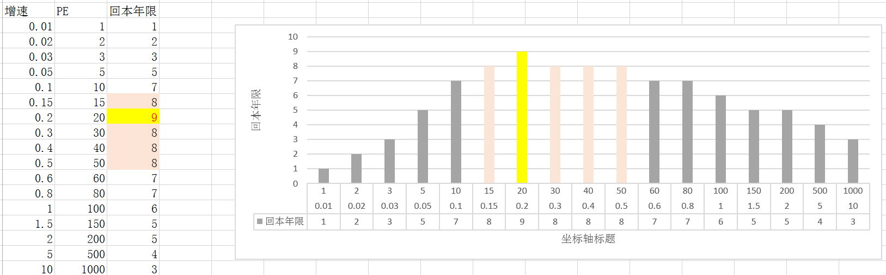

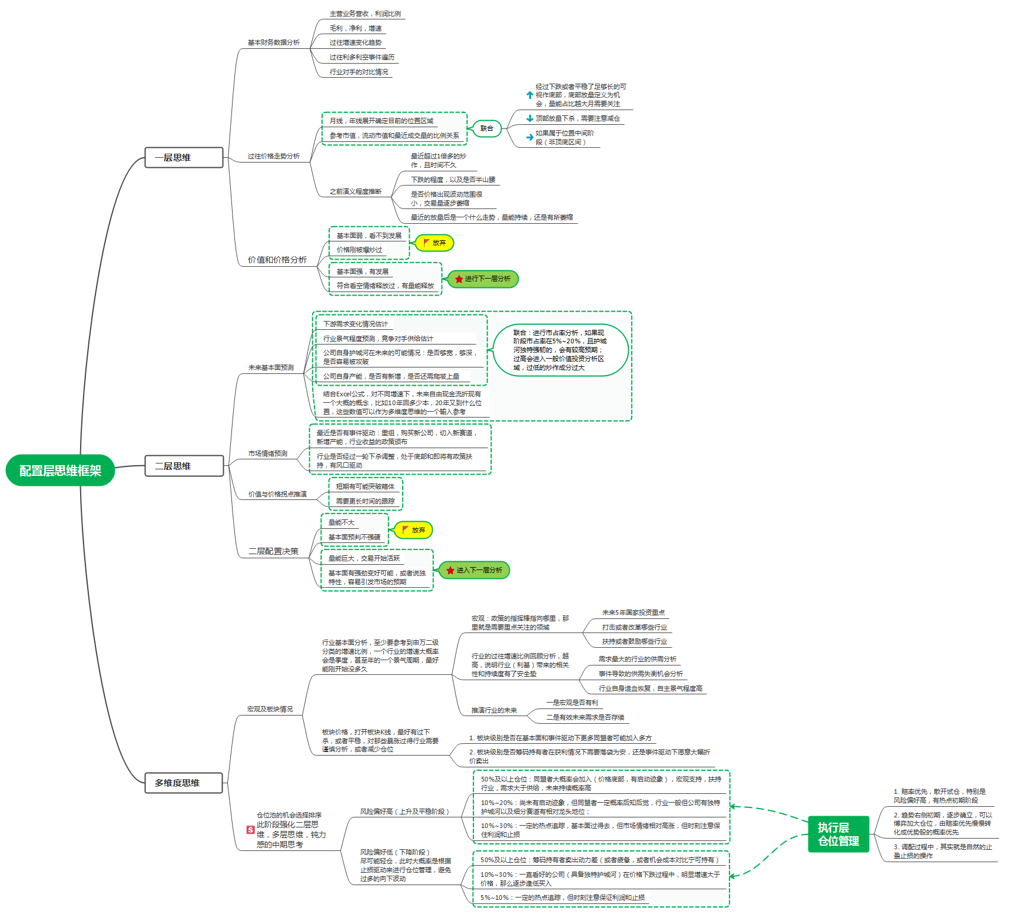

### 执行层

从上一层的资源配置层拿到公司名单以及配置状态，然后进行操盘。目的是简单和纪律化，但是同样根据配置状态，有动态的空间和主观的部分。但纪律的边界是必须执行的，错与对留给现实，反馈给资源配置层，但执行层的目的是避免重大损失，保住更多本金！！！

Tips: 波动请**配合天线和周线**进行判断，特别带有配置属性和好赛道的，周线的视角能平滑交易心态！！！

基本的执行框架一（短期脉冲走势）



高阶的执行框架二（中期耐心型）



实际执行层会有如下交易的过程：（配置层需给出执行层的下沿日均线：10日，20日还是30日）

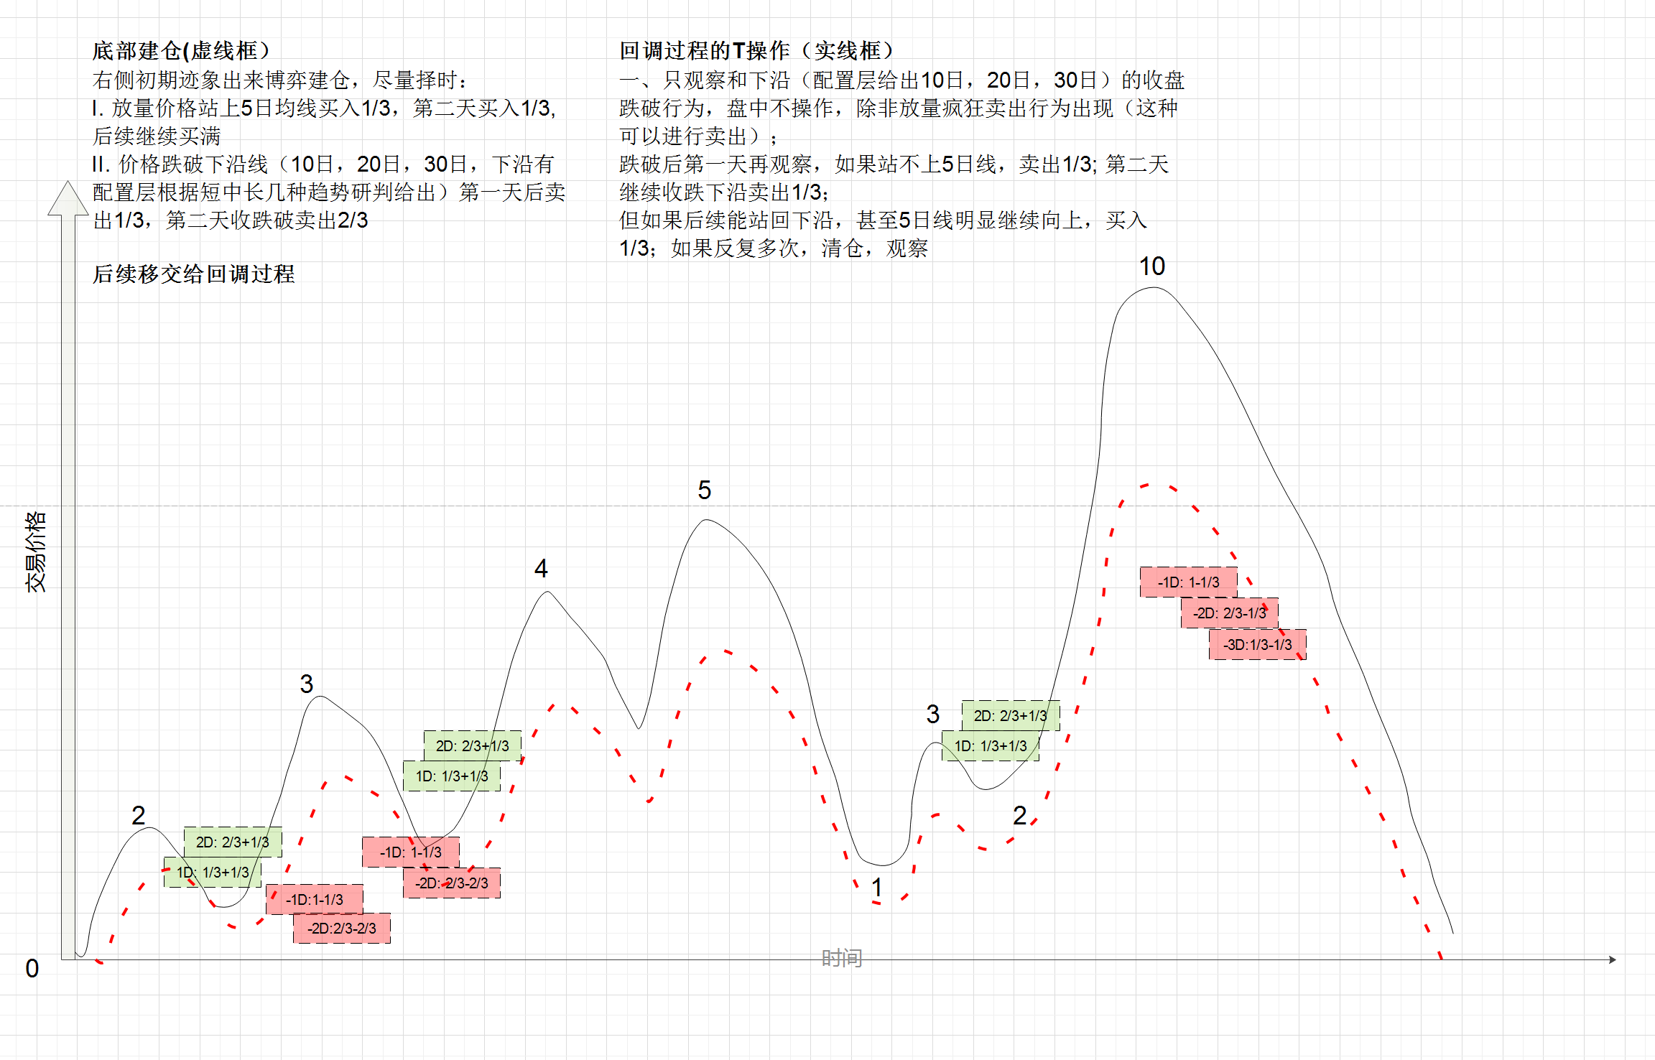

### 股票交易背后的思考

由缠中说禅提炼了一些对于交易背后的人性博弈，力量的思考。

先复盘一次股票交易背后的力量因素：

1. 能流通的股票：流通股，非大股东（如果是大股东大概率战略持有，一般买卖需公告）的比例；
2. 对这个公司的阶段性看法的人群分类：预期高（看多），预期差（看空），吃瓜（没意见不交易），其中对价格的估计就会有高于低之分
3. 公司的基本情况：行业基本情况（热门与否，无人问津，大量看空），基本面（过往的财务历史数据），未来可能的经营措施变动（并购，融资发债，变卖，管理团队变动）。这些看法的触发时间不可预期，或者说影响力的触发时间，需要多方因素凑在一起后发酵而产生；

上述因素构成了一个阶段的股票走势。利用缠论中的，中枢和趋势，我们把因素放进去，更直观理解：





因此不管哪种流派，都需要解决上述的各因素，争取寻找到上升期间的参与，在回退前撤离。

1. 参与的阶段，基本定为下降后的暂稳态过程（对应缠论中的下降->盘整），最好是暂稳态结束到上升趋势的初期（对应缠论的几个买点）

其他阶段不确定性上升，博弈的概率变得不确定，因此酌情参与；

解释：为什么下降过程后的，暂稳态这么重要，从资金安全角度，如果市场交易双方中首先经过一轮下跌，然后进入中长期在一定价格范围内，在交易量不大的情况下持续，那么不管多方还是空方保持了胶着，对这个股票的看法是对等的。除了极个别需要换仓的大机构或许会冲击价格，或者遇到继续强劲比较利空的变化外，基本上是相对安全的。

再进一步分析，需要对持仓成本，包括均线和MACD辅助来观察，然后配合行业目前的热度，最后才是基本面。

因为上一波大的上涨，必然已经完全透支了基本面的多年利好，所以观察盘面，最主要是尽量把投资的大空头排除干净，量缩，价不变必然是最好的一种安全形态。

如果行业热度低，而且基本面在上一波的大涨后没有质的突变，暂时小资金可以不参与；

1. 为什么选择量能辅助观测，量能影响了上述的几个因子：

减少了可能的流通股票数量，让供给端减少，虽然也会相对减少外面进来的同盟者数量，但是这个就要取决于对未来基本面（包括行业和事件）对其他同盟者的刺激，从而产生的同盟者数量有多少。

一旦同盟者觉悟后，那么就会涌进来，发现股票供给又少，那么一个上升趋势就开始了。每个中枢转换到上升趋势，其实就是从各种基本面行业预期，唤醒的同盟者的数量，越多，爬升越快；

直到同盟者越来越少，而里面持有股票筹码的人获利越多。那么市场的分歧就开始了。因为需求的人少了（或许因为价格太高了，加上各种基本面和行业预期刺激效果锐减），这个时候供需关系发生反向作用。股票筹码供给（之前的多方，要切换成空方）开始兑换利润，想卖出，发现接盘的同盟者过少，那么就开始贱价卖出，从而产生了下跌趋势。

然后回到第一步由此往返不断。大级别的参与就在于参与者的数量（可以是同盟者，或者是墙头草，总数量）

### 交易博弈心理分析

以2021/10/27日联瑞的历史巨量（2.17亿），价格振幅（最高最低8.72%， 开收盘振幅-4.17%）为例。

联瑞新材的可交易股份情况

8598万（总）=5294万（自由）+3304万（限售）

自由股中有2000万是最大股东生益科技他们必然不参与交易，再假定10大股东中有5%是长期投资者430万

那么总共自由交易股数为5294-2000-430=2864万，市值19.8亿

所以当天交易额2.17/19.8=11%（真实换手率）

基本面现实情况，历史最低估值PE31.25，最高PE85.4，三季度利润1.29亿

短期未来估算，2021年利润1.6亿（最差应该是不达预期且有减值）~1.8亿（最可能）~2亿（最乐观是氧化铝新产线第四季度释放产能）

短期市值区间（取最近最高为46PE） 对应31.25PE市值50亿，最可能就是1.8亿利润对应31.25PE得56.25亿到63亿（对应35PE），对应46PE最大市值为92亿

今天收盘市值60亿

今天对应分时来看，

开盘爬升阶段占据了全天大部分量能，价格在71.88~74.95（市值61.8亿~64.44亿）（买盘为主）

最长时间交易价格在71左右，量能对应几十（获利盘缓慢卖出）

最后一小时回跌时，量能上百（恐慌盘卖出）

从上述交易情况，结合基本面的可能市值，这个价格卖出，其实属于对应1.8亿的相对高点的估值区间。这部分人应该是觉得合理区间的认同，但对过高估值不期待，所以卖出。但买入的人要么觉得更高估值会到来要么是跟风，因此爬升期间买入。

大概复盘这天的交易情况是，一开盘在利好的驱动下，涌进来很多看好的人推高市值到61.8亿~64.44亿，这个时候很多之前想卖出而不好卖出（因为是688科创板，交易平时相对平淡）的筹码持有人开始在多方的情绪影响下愿意卖出。从这个行为本身感觉到这个价格对于不少筹码持有人而言未来预期至少对2.18亿的人来说现金比预期更好；后续的下跌，只能说明涌进来的多头力量开始衰减，但多方被刺激后持续低量卖出，这个行为说明其实看好的人并没有预期的那么多。最后一个小时的交易被大盘影响，最后的时刻是恐慌抛售为多。但价格没有出现向下太多折扣，这一现象说明对于60亿这个市值，不管是多还是空，基本认可，形成暂时稳态；

成交后，力量对比分析：

假定2.17亿的买方，即接盘方，至少在买入时心态是看多，可以暂时视为多方（虽然不排除恐慌后失望的抛出行为）

剩下的19.8-2.17=17.63亿需要进行进一步分析

从股市撮合交易的原理上看，一个价格拉高的过程，是没有筹码的多方急于买入，且数量多于手上有筹码想卖出的空方；反之，价格下杀过程，是手上有筹码的空方急着要卖出，且大于外面等待买入的多方

对于卖出的理由，基于对基本面各自的一个判断，然后根据自己持有成本进行交易，最常见是获利后了结，然后就是割肉，三是由于有其他投资机会从这个股票换到其他

但要继续细化，比如19.8亿中多少会卖出，多少人在外面等待买入，其实是没法估计。

更多的只能根据价格和价值，然后假定交易者的都是经过理性判断后进行。**因此结论就是博弈其实没法分析**。

唯一只能看到60亿市值，在最合理的56.25亿到63亿中间，或许市场会横盘于此，也可能会继续放量下杀，然后出现价差，然后外面没有筹码的人继续进来，然后不断地波动。直到基本面更多信息出来，或者事件，风口触动

但根据上述交易的博弈心理分析，虽然我们没法预知未来，但几点信息可以从博弈分析中得到：

1. 60亿市值在一天巨量2.18亿成交和基本面等所有明面信息的展示下，应该来说是一个不管筹码持有方，还是外面观望的资金方，暂时的稳定，或者认可的价格和价值约等于的区间；
2. 至于第二天，其实确实是没法估计，几种假设：
   1. 主动方如果再筹码持有人，即使假定只有17.63亿的筹码，他们如果因为大盘等因素继续恐慌，那么放量继续卖出，这是一种可能，那么下杀的空间取决于外面等待的人对于60亿以下市值的一个边界认识；如果没人认可，那么杀到56亿？杀到50亿？这个不好判断，因为完全取决于大家对于基本面解读后给出的底线价格，这个大家很宽泛了，其实就是市场共识；
   2. 主动方如果在于外面的等待资金持有人，他们如果突然意识到觉得60亿是低估，这些人会对未来的经营更加看好，那么他们会涌进来购买。购买的价格是否能推高，还取决于全部可交易的19.8亿的筹码持有人的态度，如果他们也认可更好的未来，他们会惜售，那么从交易的供小于需求，价格就会推高。如果筹码持有人想落袋为安，那么价格就不会太高，而形成在某个价格小范围内的巨量成交，从而完成筹码持有人的彻底替换，一个可能是新的筹码主人至少比之前的那些要更靠近多方；
   3. 但如果理性的看待60亿，在我们分析的【56亿~63亿】，其实差不多在中间位置，假定市场都理性的话，那么涌进来的应该不会太多，卖出的应该也不会太多；
   4. 结论是：观察市场，如果出现恐慌卖出，那么选择一个价格低于价值（如果能远远低于），那么如果基本面判断正确，这就是一次“好球”，如果市场踊跃疯狂，那么就前期加点仓位，剩下的还是观察市场，直到很高处放量打折扣下杀，卖出；